Бекітемін:
Оқу ісі жөніндегі орынбасары: ____________________

Қазақстан Республикасы Оқу-ағарту министрлігі
______________________________________________
(білім беру ұйымының атауы)
Қысқа мерзімді (сабақ) жоспары
Гюйгенс принципі. Жарықтың шағылу заңы. Практикалық жұмыс №9 «Сапалық және сандық есептер шығару»
(сабақтың тақырыбы)

Бөлім: | Геометриялық оптика
Педагогтың аты-жөні:
Күні:
Сынып: 11 | Қатысушылар саны: | Қатыспағандар саны:
Сабақтың тақырыбы: | Гюйгенс принципі. Жарықтың шағылу заңы. Практикалық жұмыс №9 «Сапалық және сандық есептер шығару»
Оқу бағдарламасына сәйкес оқыту мақсаттары: | 11.6.2.1 - Гюйгенс принципінің көмегімен жарықтың шағылу заңын түсіндіру
Сабақтың мақсаты: | - Гюйгенс принципін тұжырымдайды  - Гюйгенс принципі көмегімен жарықтың шағылу заңын қорытып шығарады  - шағылу заңына сапалық және сандық есептер шығарады  - айналық және шашыранды шағылуды толқындық тұрғыдан түсіндіреді
Құндылықтарға баулу: | «Адал азамат» бағдарламасы бойынша: Заң және тәртіп.  «Тәртіпке бағынған құл болмайды, тәртіпсіз ел болмайды» – Бауыржан Момышұлы.  Құндылық топтық жұмыстағы жауапкершілік пен өзара құрмет арқылы жүзеге асады.
Сабақтың барысы:
Сабақтың кезеңі/ уақыт | Педагогтің әрекеті | Оқушының әрекеті | Бағалау | Ресурстар
Сабақтың басы  5 минут  Ұйымдастыру, қызығушылықты ояту, мақсат қою | Ұйымдастыру кезеңі. Сәлемдесу, түгендеу, бағалау парағын тарату.  Ынтымақтастық атмосферасы: «Ребус». Оқушылар физикалық термин жасырылған ребусты шешеді; одан кейін «№2 Зертханалық жұмыс «Жарықтың интерференциясын, дифракциясын және поляризациясын бақылау»» тақырыбы бойынша 2 сұрақ қойылады.  Проблемалық сұрақ: Неліктен түсу бұрышы шағылу бұрышына тең? Мұны толқындық теория арқылы дәлелдей аламыз ба?  Оқушылардың болжамдары тыңдалып, сабақтың тақырыбы мен мақсаты бірге анықталады. | Ребусты шешеді, өткен тақырып бойынша жауап береді.  Болжам айтып, мақсатты анықтауға қатысады. | ҚБ: ауызша кері байланыс, «Бас бармақ». | Слайд  Бағалау парағы
Үлгі есеп  8 минут  «Мен көрсетемін – бірге шығарамыз» | Үлгі есеп / мысал. Гюйгенс  1) Толқын фронтының әр нүктесі – екінші реттік толқын көзі.  2) Шағылу заңы шығады: α = β.  Жауабы: Шағылу заңы.  - Гюйгенс принципі: толқын фронтының әр нүктесі екінші ретті толқындар көзі; жаңа фронт – олардың орауышы.  - Шағылу заңы: α = β; түскен сәуле, шағылған сәуле, перпендикуляр бір жазықтықта.  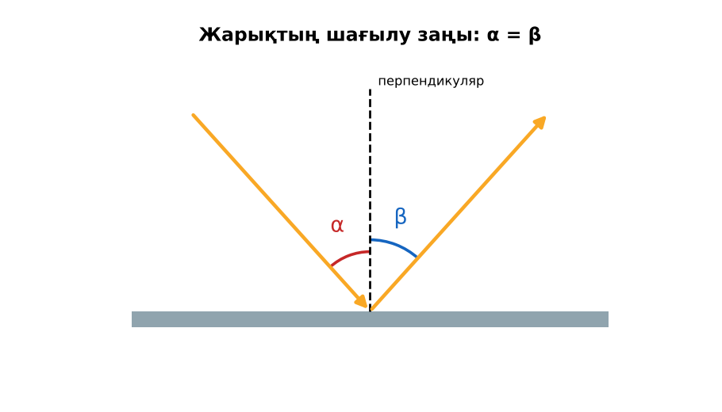  1-сурет. Жарықтың шағылу заңы | Алгоритм бойынша мұғаліммен бірге шығарады. | Дескриптор:  - Гюйгенс принципін тұжырымдайды.  1 балл | Физика 11-сынып оқулығы  Слайд
Станциялар  18 минут  Топтық айналым: 4 станция | «Станциялар» әдісі. Топтар белгі бойынша сағат тілімен ауысады, әр станцияда тапсырма карточкасы бар (Қосымша 1). Рөлдер: есептеуші, тексеруші, хатшы, спикер.  1-станция. Гюйгенс принципін тұжырымда.  2-станция. Екі жазық айна 60° бұрыш жасайды. Біріне 30° түскен сәуле екіншісінен шағылғаннан кейін бастапқы бағытынан қаншаға ауытқиды?  3-станция. Гюйгенс принципі арқылы шағылу заңын сызбамен қорытып шығар.  4-станция. Шағылу бұрышы 35°. Түсу?  ЕББҚ оқушыларына: суретті тірек-сызба және қадамдық нұсқаулық; ірі шрифтті (16–18) карточкалар, формулалар жадынамасы. | Рөлдер бойынша тапсырманы орындайды.  Жауапты топтық жауап парағына жазады. | Дескриптор (әр станция): формуланы дұрыс таңдайды, бірлікті аударады – 1; дұрыс жауап табады – 1.  8 балл  Станциядағы кілтпен өзара бағалау. | Станция карточкалары  Калькулятор
Сергіту сәті  2 минут | «Физикалық – физикалық емес». Мұғалім құбылыс атайды: физикалық болса – оқушылар тұрады, болмаса – отырады. | Қимылмен орындайды. | – | –
Сабақтың ортасы  7 минут  «Шығу билеті» (деңгейлік) | Оқушы деңгейін өзі таңдайды; А деңгейін орындаған оқушы В деңгейіне өтеді (тапсырмалар Қосымша 1-де).  А деңгейі (білу, қолдану):  Гюйгенс принципін тұжырымда.  В деңгейі (талдау):  Екі жазық айна 60° бұрыш жасайды. Біріне 30° түскен сәуле екіншісінен шағылғаннан кейін бастапқы бағытынан қаншаға ауытқиды?  С деңгейі (жинақтау, бағалау):  Гюйгенс принципі арқылы шағылу заңын сызбамен қорытып шығар.  ЕББҚ оқушыларына: аудио/бейне нұсқау, нұсқауды тақтаға жазып қою; белсенді рөл беру (уақыт сақшысы, материал таратушы). | Деңгейін таңдап, жеке орындайды.  Жауап кілтімен өзін-өзі тексереді. | Дескриптор:  А: Гюйгенс принципі көмегімен жарықтың шағылу заңын қорытып шығарады – 2 балл  В: шағылу заңына сапалық және сандық есептер шығарады – 3 балл  С: айналық және шашыранды шағылуды толқындық тұрғыдан түсіндіреді – 4 балл | Деңгейлік карточкалар  Жауап кілті
Сабақтың соңы  5 минут  Бекіту, рефлексия, үй тапсырмасы | Бекіту: Quizizz викторинасы (мұғалім алдын ала дайындайды). Сұрақтар:  - α = β – қай заң? (шағылу)  - Шашыранды шағылу қай бетте? (кедір-бұдыр)  - Гюйгенс принципінде фронт? (орауыш)  Quizizz: https://quizizz.com/  Рефлексия «Екі жұлдыз, бір тілек»: сабақта жақсы шыққан екі нәрсе және жетілдіргісі келетін бір нәрсе.  Үй тапсырмасы (таңдау бойынша):  - А: §24; 3 есеп.  - В: Екі айнамен кескін санын (360/α − 1) тексеру.  - С: Христиан Гюйгенс туралы. | Викторинаға жауап береді.  Балын қосып, өзін-өзі бағалайды.  Рефлексия жасайды. | Дескриптор: викторина сұрақтарының 80%-ына дұрыс жауап береді – 1 балл  Шкала: 90–100% «өте жақсы», 70–89% «жақсы», 50–69% «қанағаттанарлық» | Quizizz (QR)  Kundelik.kz
Мұғалімге ескерту: оқушылар жиі жіберетін қателер
- Гюйгенс принципі тек жарыққа. → Кез келген толқынға.
Өмірмен байланыс
Ультрадыбыс пен сейсмика да Гюйгенс принципімен талданады.
Тапсырмалардың жауап кілті
Тапсырма | Жауабы
А | Фронттың әр нүктесі екінші ретті толқын көзі.
В | Ауытқу 360° − 2·60° = 240° (немесе 120°).
С | Үшбұрыштардың теңдігінен sin α = sin β → α = β.
Қосымша 1 | 35°.
Қосымша 2 | Қағаз беті.
Үлгі есеп | Шағылу заңы.

Қосымша 1. Оқушыға арналған тапсырмалар парағы (басып шығаруға)
Аты-жөні: ____________________ **Сынып:** __ **Күні:** ______

А деңгейі
Гюйгенс принципін тұжырымда.
____________________________________________________________________________________________
____________________________________________________________________________________________

В деңгейі
Екі жазық айна 60° бұрыш жасайды. Біріне 30° түскен сәуле екіншісінен шағылғаннан кейін бастапқы бағытынан қаншаға ауытқиды?
____________________________________________________________________________________________
____________________________________________________________________________________________
____________________________________________________________________________________________

С деңгейі
Гюйгенс принципі арқылы шағылу заңын сызбамен қорытып шығар.
____________________________________________________________________________________________
____________________________________________________________________________________________
____________________________________________________________________________________________

Қосымша тапсырмалар
1) Шағылу бұрышы 35°. Түсу?
____________________________________________________________________________________________
2) Шашыраңқы шағылу мысалы.
____________________________________________________________________________________________
Қосымша 3. Тірек-конспект (бос орындарды сабақ барысында толтыр)
Тақырып: Гюйгенс принципі. Жарықтың шағылу заңы. Практикалық жұмыс №9 «Сапалық және сандық есептер шығару»

• Гюйгенс принципі: толқын фронтының әр нүктесі екінші ретті толқындар көзі; жаңа фронт – олардың орауышы.
• Шағылу заңы: α = β; түскен сәуле, шағылған сәуле, перпендикуляр бір жазықтықта.
• Айналық шағылу – тегіс бетте (кедір-бұдыр ≪ λ); шашыранды – кедір-бұдыр бетте.

Есімде қалған формула / ереже: ____________________________________________________________
____________________________________________________________________________________________
Қосымша 2. Бағалау парағы (әр оқушыға)
Кезең | Дескриптор | Балл | Менің балым
«Мен көрсетемін – бірге шығарамыз» | Дескриптор: - Гюйгенс принципін тұжырымдайды. | 1
Топтық айналым: 4 станция | Дескриптор (әр станция): формуланы дұрыс таңдайды, бірлікті аударады – 1; дұрыс жауап табады – 1. Станциядағы кілтпен өзара бағалау. | 8
«Шығу билеті» (деңгейлік) | Дескриптор: А: Гюйгенс принципі көмегімен жарықтың шағылу заңын қорытып шығарады – 2 балл В: шағылу заңына сапалық және сандық есептер шығарады – 3 балл С: айна | 9
Бекіту, рефлексия, үй тапсырмасы | Дескриптор: викторина сұрақтарының 80%-ына дұрыс жауап береді – 1 балл Шкала: 90–100% «өте жақсы», 70–89% «жақсы», 50–69% «қанағаттанарлық» | 1
Барлығы | 16–19 «өте жақсы», 12–15 «жақсы», 9–11 «қанағаттанарлық» | 19

Қосымша 4. Көрнекілік (интерактивті тақтаға немесе басып шығаруға)
1-сурет. Жарықтың шағылу заңы

Суретпен жұмыс (сұрақтар): 1) Суретте қандай құбылыс/құрылғы бейнеленген? 2) Қандай физикалық шамалар көрсетілген және олар қалай байланысқан? 3) Суретке сүйеніп, өмірден бір мысал келтір.
Сандық ресурстар (QR-кодтар)
PhET – симуляция  https://phet.colorado.edu/en/simulations/bending-light   | Quizizz – викторина  https://quizizz.com/   | Bilimland – видеосабақ  https://bilimland.kz/   | OPIQ – цифрлық оқулық  https://www.opiq.kz/  

